4B Distanční výuka
Týden: 16-20.11.2020

Opakování: slovní zásoba – PS str 81/Unit 2, Friends and family, A. Where are you from?
- Opsat do školního sešitu až do Where are you from? – procvičovat nahlas.

Grammar: sloveso „to be“, být

- Nalep si obrázek do školního sešitu

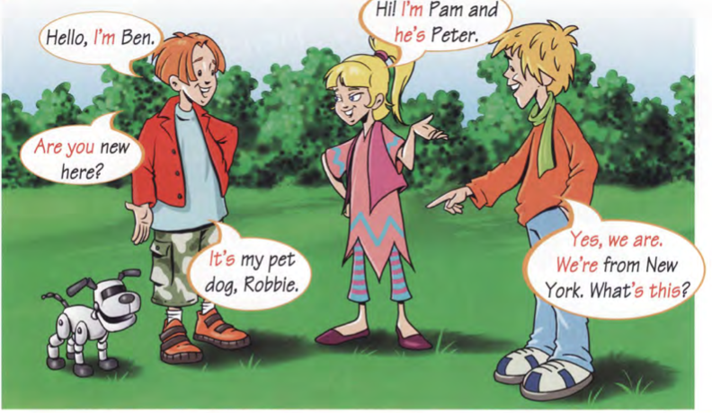

- Nalep si tabulku do sešitu.

Kladné = Affirmative Zápor = Negative Otázka(tázací) = Question

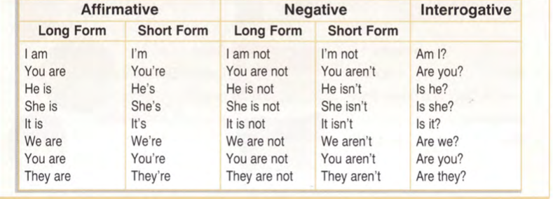

Kladné věty.

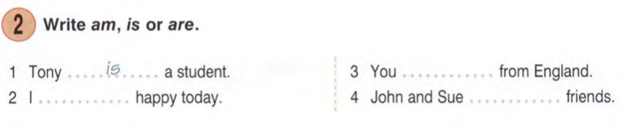

Záporné věty. Krátké a dlouhé tvary.
DÚ:Doplň věty.
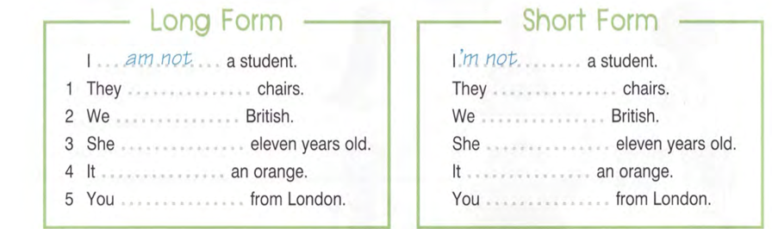

Answer the questions.Odpovídej na otázky.Krátké odpovědi.
DÚ: procvičuj a napiš.
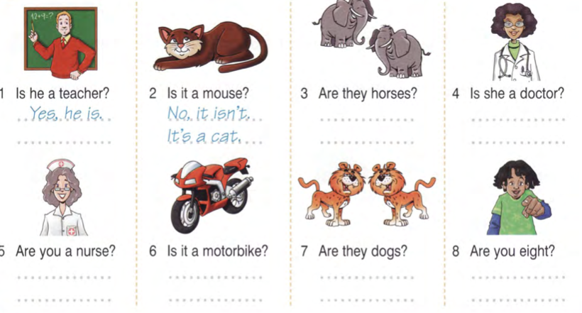

DÚ: PS str.13/ cv.5

